ABECEDA
(podebljaj naslov olovkom ili prepiši u bilježnicu)
Poslušaj pjesmu, zapleši, vježbaj uz nju na tjelesnom, pokušaj uz nju naučiti abecedu – pripjev pjesme:

https://www.youtube.com/watch?v=nHGInXJ7pOU
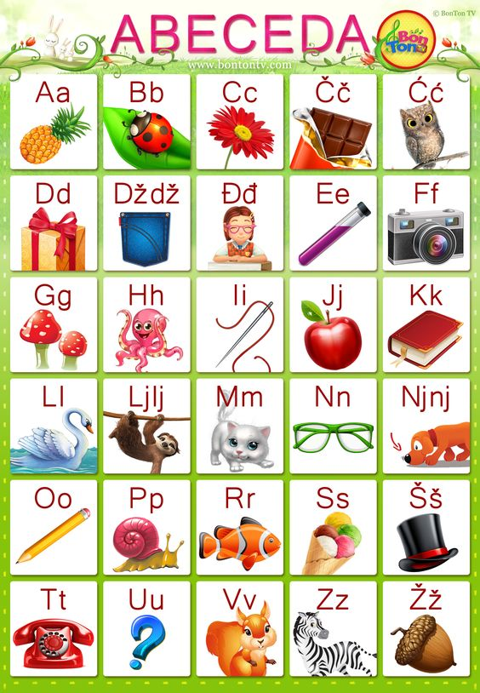

Izgovori sve riječi s prethodne stranice.
Sada riješi 90.stranicu u udženku. (Danas imamo 2 sata HJ!)

IZRADI AKO ŽELIŠ!
Možeš isprintati prethodnu stranicu pa uz pomoć izrezati kartice.
Isprintaj još jednom da imaš predložak ili prati prema abecednom neboderu.
Kartice složi po redoslijedu.
Složi svoje ime od kartica.
Ako nemaš printer, možeš izrezati kartončiće i na njih napisati flomasterom sva slova koja smo do sada naučili. Zabavi se, sve što kreativno izradiš pošalji mi!

Učiteljica Ivana
LEA
SVEN
VIGO
MILA
ANA

